Weißt du, wie die Laborgeräte heißen,
die hier zum Einsatz kommen?

Wo steckt die Energie vor dem Erhitzen, wo nach dem Erhitzen?

Verbrennung und Temperatur

Baue dazu die folgende Apparatur auf. Lege auch das Thermometer, den Glasstab und Streichhölzer bereit.

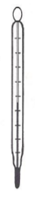
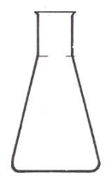
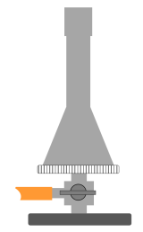
Sicherheits- Streichhölzer
200 mL Wasser

Das Wasser soll nun mit dem Gasbrenner erhitzt werden. Ergänze das zugehörige Energieflussdiagramm.

Energie

Protokoll
auf Extrablatt

Zuerst die
Vermutung…

…dann das
Experiment!

V Miss die Wassertemperatur, nimm dann den Brenner in Betrieb und erhitze das Wasser (200 mL) mit der nichtleuchtenden Flamme. Rühre dabei immer wieder mit dem Glasstab. Entferne nach 20 Sekunden den Brenner und stelle die Temperatur-zunahme fest.

Stelle eine Vermutung darüber auf, welche Temperaturzunahme ungefähr zu erwarten ist, wenn 40 Sekunden lang erhitzt wird.

Überprüfe dann die Vermutung mit einem Experiment. Kannst du die Vermutung bestätigen?

Jana (Klasse 8) sagt:

Wenn das Wasser siedet, wird keine Energie mehr übertragen, da dann
ja die Temperatur nicht mehr weiter zunimmt, sondern bei 100°C bleibt.

Diskutiert, ob Jana Recht hat.

Bei Verbrennungen landet oft ein großer Teil der Energie dort, wo er gar nicht hin sollte. Das ist ein Problem, mit dem sich Energietechniker beschäftigen.

Überlege, wo in der Umgebung überall
die Temperatur zugenommen hat.

Wie könnte man das verhindern?

Bildquellen Thermometer, Glasstab, Erlenmeyerkolben: © Bildungshaus Schulbuchverlage Westermann Schroedel Diesterweg Schöningh Winklers GmbH

Alle anderen Abbildungen: T. Kreß

Herr Klever (BNT-Lehrer) sagt:

Beim dem Experiment ist nicht nur Energie auf das Wasser übertragen worden, sondern auch auf die Umgebung.

Vervollständige das zugehörige Energieflussdiagramm.

Energie
Energie
Umgebung

